Título Original – MODELO DE artigo PARA LIVRO DE ATAS

Autor1^{1,2}, Autor2^{2,3} & ...

¹Escola Secundária… (País)
²Centro de Investigação… (País)
³Escola Superior de Educação do Instituto Politécnico… (País)
Email do autor de contacto

Resumo
O resumo deve ser apresentado na língua original da submissão (português, espanhol ou inglês). O texto do resumo terá o máximo de 150 palavras. O texto completo do artigo deve ter entre 10.000 e 30.000 caracteres, com espaços, e limite de 10 páginas. O resumo deve seguir a seguinte estrutura interna: Introdução, Metodologia, Resultados e Conclusões. Indicar o eixo temático no cabeçalho do artigo. Texto texto texto texto texto texto texto. Texto texto texto texto texto texto texto textotexto texto texto texto, texto texto texto texto texto texto texto. Texto texto texto texto texto texto texto texto texto texto texto texto, texto texto texto texto texto texto texto texto texto. Texto texto texto texto texto texto texto texto texto texto texto, texto texto texto texto. (Calibri 11, justificado).
Palavras-chave: Texto; Texto; Texto... (3 a 5 palavras)

Introdução (Maiúsculas, Calibri 12, negrito, numerado, alinhado à esquerda)
Texto texto texto texto texto texto texto texto texto texto texto texto texto texto texto texto texto texto texto texto texto texto texto texto texto texto texto texto texto texto texto texto texto texto texto texto texto texto texto texto texto texto texto texto texto texto texto texto texto texto texto texto texto texto texto texto texto texto texto texto texto texto texto texto texto texto texto texto texto texto texto texto texto texto texto texto texto texto texto texto texto texto texto texto texto texto texto texto texto texto texto texto texto texto texto texto texto texto. (Calibri 11, justificado, espaço simples e avanço da primeira linha).
Subtítulo da secção
Texto texto texto texto texto texto texto. (Calibri 11, justificado, espaço simples e avanço da primeira linha).
Sub-subtítulo xxxx da secção
Texto texto texto texto texto texto texto. (Calibri 11, justificado, espaço simples e avanço da primeira linha).

METODOLOGIA
Texto texto texto texto texto texto texto texto texto texto texto texto texto texto texto texto texto texto texto texto texto texto texto texto texto texto texto texto texto texto texto texto texto texto texto texto texto texto texto texto texto texto texto texto texto texto texto texto texto texto texto texto texto texto texto texto texto texto texto texto texto texto texto texto texto texto texto texto texto texto texto texto texto texto texto texto texto texto texto texto texto texto texto texto texto texto texto texto texto texto texto texto texto texto texto texto texto texto. (Calibri 11, justificado, espaço simples e avanço da primeira linha).
Fotografias, desenhos, esquemas, gráficos (Figura 1) e/ou tabelas (Tabela 1) devem ser integrados no texto e legendados, de acordo com a referência que for efetuada no texto.

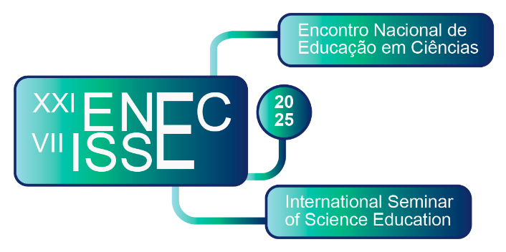
Figura 1. As figuras devem estar em JPEG ou TIF (resolução igual ou superior a 300 dpi) e devem ser inseridas usando a função “inserir imagens” do word. Devem estar centradas tal como o texto da legenda.
Tabela 1. Exemplo de tabela (devem ser usadas as Normas APA)
Texto | Texto | Texto
Escrever o texto | 123 | Texto
Escrever o texto | 4 | 2
Escrever o texto | 25 | 12
Escrever o texto | 4568 | 53

Resultados
Texto texto texto texto texto texto texto texto texto texto texto texto texto texto texto texto texto texto texto texto texto texto. (Calibri 11, justificado, espaço simples e avanço da primeira linha).

CONCLUSÕES
Texto texto texto texto texto texto texto texto texto texto texto texto texto texto texto texto texto texto texto. (Calibri 11, justificado, espaço simples e avanço da primeira linha).

AGRADECIMENTOS
Texto texto texto texto texto texto texto texto texto texto texto texto texto texto texto texto texto texto texto. (Calibri 11, justificado, espaço simples e avanço da primeira linha).

REFERÊNCIAS
Seguir as normas APA 7th Edition (2020) tanto na referenciação no texto como na lista de referências.
Archer, L., DeWitt, J., Osborne, J., Dillon, J., Willis, B. and Wong, B. (2012). Science aspirations, capital, and family habitus: How families shape children’s engagement and identification with science. American Educational Research Journal, 49(5), 881–908. https://doi.org/10.3102/0002831211433290
Bandura, A. (1986). Social Foundations of Thought and Action: A Social Cognitive Theory. Upper Saddle River (NJ): Prentice-Hall.
Meng, K. (2014, March). A research on self-directed professional development of a teacher of TESOL in Chinese context. Paper presented at International Conference on Global Economy, Finance and Humanities Research (GEFHR 2014). Atlantis Press.
Rollnick, M., & Mavhunga, E. (2016). The place of subject matter knowledge in teacher education. In J. Loughran & M. L. Hamilton (Eds.), International handbook of teacher education (pp. 423–452). Springer. https://doi.org/10.1007/978-981-10-0366-0_11
Mais informações em: https://apastyle.apa.org/style-grammar-guidelines/references/examples

